澎湖縣鎮海國民中學活動照片
活動名稱 | 適性輔導工作-家長
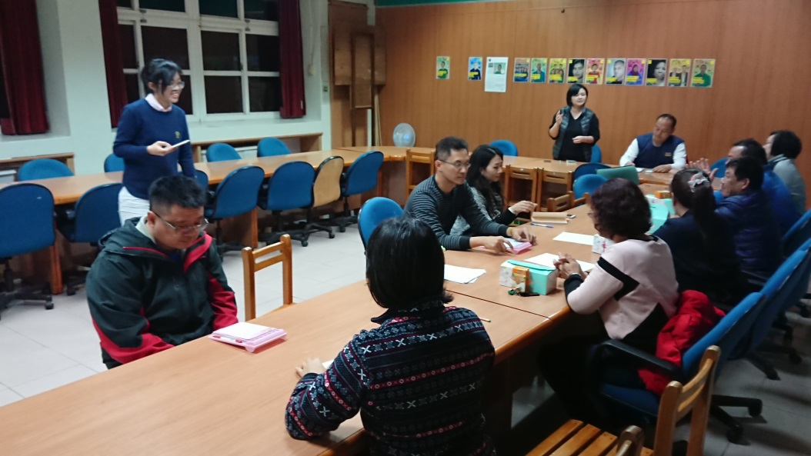
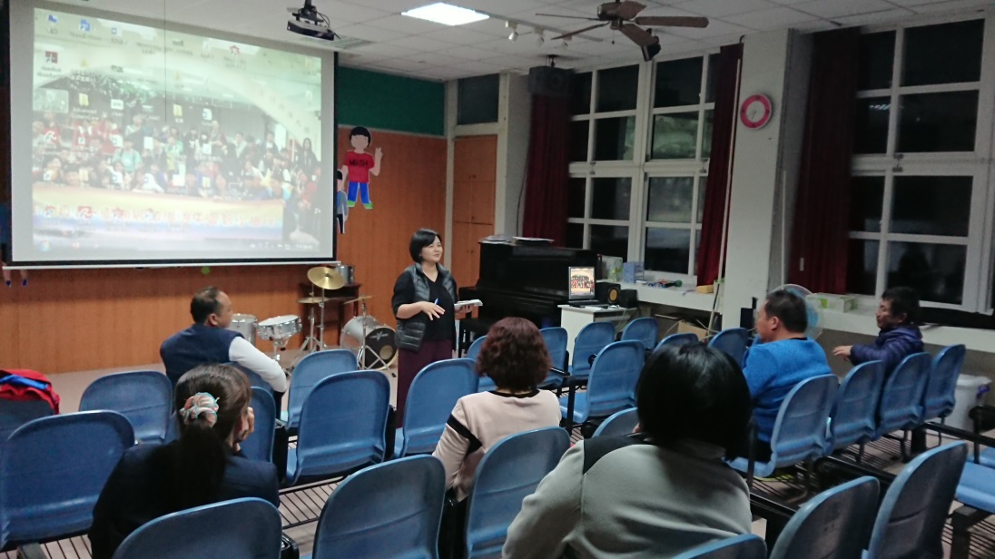

澎湖縣鎮海國民中學活動照片
活動名稱 | 適性輔導工作-教師
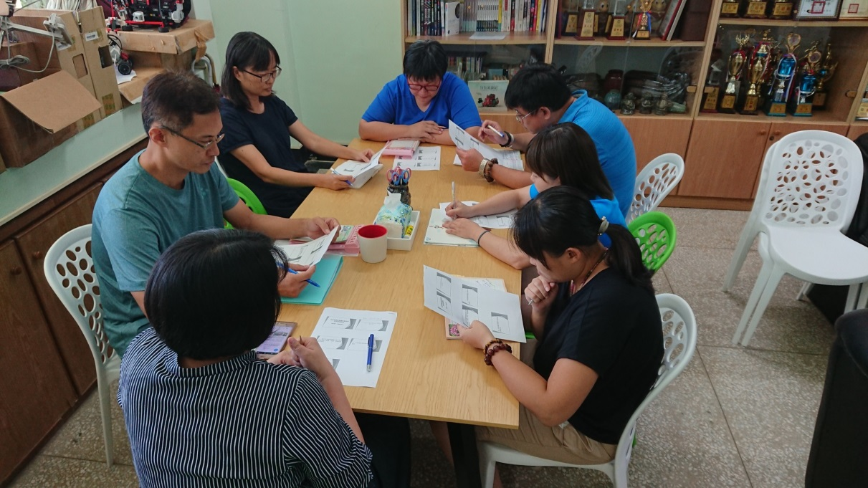
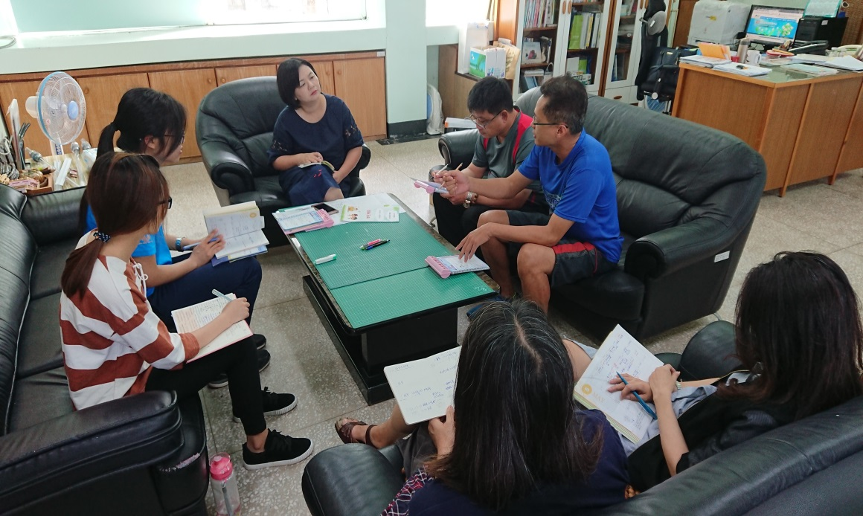

澎湖縣鎮海國民中學活動照片
活動名稱 | 適性輔導工作-志願選填
